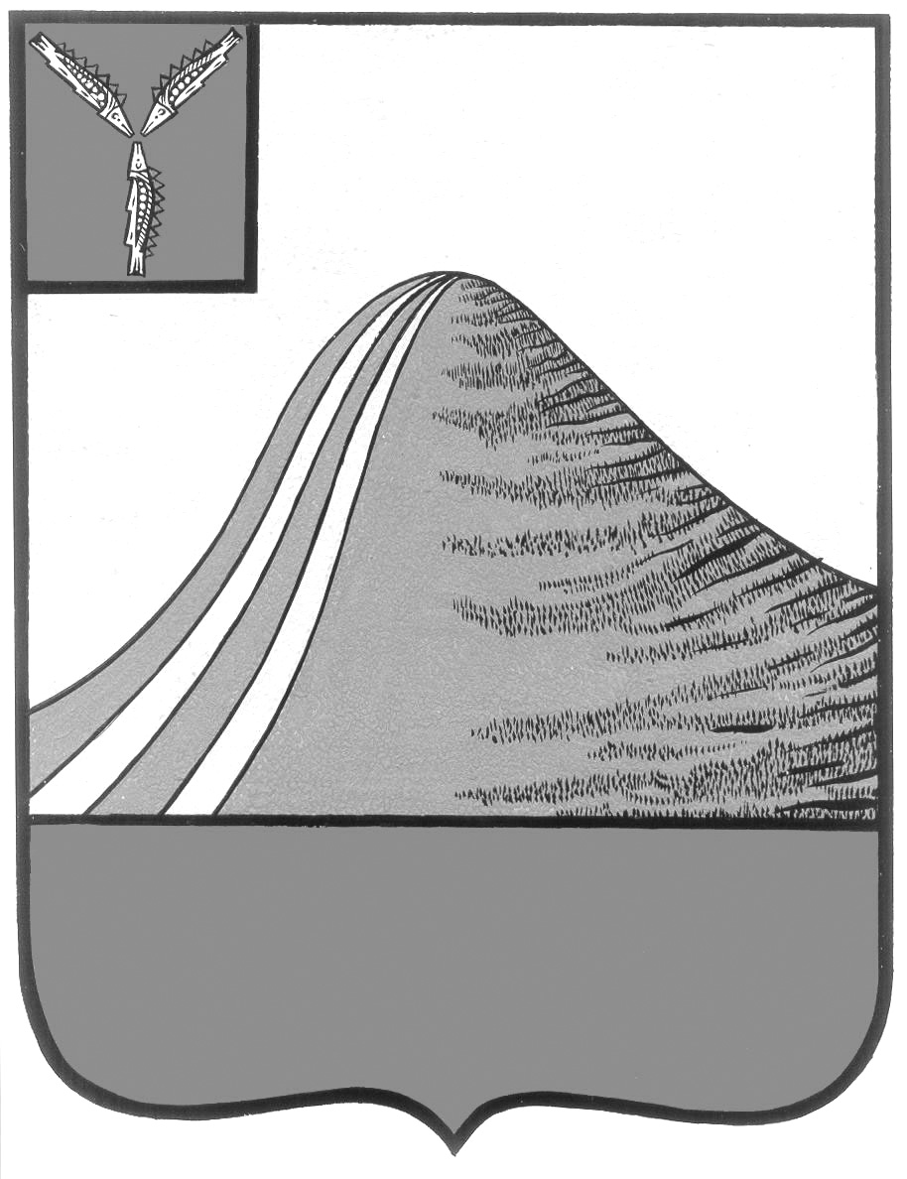
АДМИНИСТРАЦИЯ ЛЫСОГОРСКОГО МУНИЦИПАЛЬНОГО РАЙОНА
САРАТОВСКОЙ ОБЛАСТИ

П О С Т А Н О В Л Е Н И Е

от 28 февраля 2011 года № 77

р.п.Лысые Горы

О долгосрочной районной целевой программе «Дети Лысогорского района» на 2011 – 2013 годы»

На основании Устава Лысогорского муниципального района ПОСТАНОВЛЯЮ:
- Утвердить долгосрочную районную целевую программу «Дети Лысогорского района» на 2011 – 2013 годы» (прилагается).
- Контроль за исполнением настоящего постановления возложить на заместителя главы администрации Лысогорского муниципального района О.В. Орищук.

Глава администрации
муниципального района С.А.Девличаров

